POŽÁRNÍ UZÁVĚRY PRAHA

Sídlo společnosti: Konviktská 998/15
110 00 Praha 1 - Staré Město

Výrobní závod a kanceláře: Nádražní 3740
276 01 Mělník www .P-U-P. cz
Tel: XXX
Email: info@p-u-p.cz
Adresa stavby: Adresa zákazníka:
Univerzita Jana Evangelisty Purkyně v Ústí nad Labem IČ: 44555601
Pasteurova 3544/1 400 96 Ústí na Labem Česká republika
Telefon:
Mobil : XXX
Fax :
Email : XXX

Nabídka: | N23-0197
Váš obchodní zástupce | Mobil | E-Mail | Datum tisku
XXX | XXX | XXX | XXX

Vážený zákazníku,
děkujeme za Vaši poptávku a dovolujeme si Vám předložit cenovou nabídku zpracovanou dle Vašich požadavků.Součástí nabídky jsou komplexní služby a to zaměření stavebních otvorů přímo na stavbě, odborné konzultace při zpracování technické dokumentace, provedení odborné montáže a zajištění dopravy. Za 30 let výroby dřevěných požárních uzávěrů patříme mezi přední výrobce na našem trhu. Společně s výrobkem s požární odolností dodáváme dokumentaci PBZ se všemi náležitostmi ke kolaudačnímu či prevenčnímu řízení. Naše výrobky jsou každoročně kontrolovány auditorem ze státní zkušebny Mendelovi univerzity v Brně.

Profilový systém: PUP 2020

Interiérové požární dveře jsou vyráběny nejmodernější technologií: smrkový masiv, výrobní technologie CNC BIESSE WORKS, nejkvalitnější požární skla od českého výrobce PROMAT, požární výplně od společnosti PRECIZA s.r.o. a GRENA a.s.Vyskotlaky nástřik německými barvami ZOBEL a kování od českých/německých dodavatelů TKZ, ASSA ABLOY, GEZE.

Provedení: Jednokřídlové a dvoukřídlové dveře dřevěné plné, částečně prosklené, prosklené, kazetové (s polodrážkou v křídle), v ocelové zárubni, rámové zárubni nebo obložkové zárubni, s případným bočním a horním dílem (kazeta/sklo).

(odlišnosti provedení jsou popsány v jednotlivých pozicích)

Odolnost proti opakovanému otevírání a zavírání: ČSN EN 14600 - 50 000 cyklů
Odolnost proti svislému zatížení: ČSN EN 1192 - Třída 3
Odolnosti proti narazu měkkým a těžkým tělesem: ČSN EN 1192 - Třída 2
Odolnost proti statickému kroucení: ČSN EN 1192 - Třída 3 Požární odolnost: (dle popisu v jednotlivých pozicích) Materiál: Certifikovaný masivní smrkový/dubový rám.
Povrch. úprava: Základní nástřik - máčení (ochrana dřeva proti dřevokazným škůdcům a plísním, dodává dřevu barevný odstín).
Bastl - Požární uzávěry Praha s.r.o., Konviktská 998/15, 110 00 Praha 1 - Staré Město, IČ: 28201515, DIČ: 28201515
společnost je vedená u MS v Praze, oddíl C, vložka 132423

Vrchní nástřik- 2 x vysokotlaké stříkání (ochrana proti povětrnostním vlivům, UV filtr, dodává dřevu barevný odstín).

Výplň: Certifikované požární výplně - TERMOSIL / GRENAMAT C (dle popisu v jednotlivých pozicích).

Zasklení: PROMAGLAS dle požární odolnosti dřevěného požárního uzávěru.

Zámek: (dle popisu v jednotlivých pozicích)

Závěsy: TRIO 20/15 PYRO PH (dle popisu v jednotlivých pozicích).

Dveřní kování: (dle popisu v jednotlivých pozicích)

Zárubeň: (dle popisu v jednotlivých pozicích)

Profilový systém: PUP IV 78

Požární euro okna a dveře jsou konstruovány z profilu IV 78. Okno je vyrobeno nejmodernější technologií: Lepené hranoly, výrobní technologie CNC BIESSE WORKS, nejkvalitnější požární skla od českého výrobce PROMAT, vysokotlaký nástřik německými barvami ZOBEL a kování od německé společnosti ROTO/ KFV.

Provedení: Euro výrobky IV78 s požární odolností, jednokřídlové, dvoukřídlové, plné, kazetové, prosklené, ve dřevěném rámu s případným bočním a horním dílem.

(případné odlišnosti provedení jsou popsány v jednotlivých pozicích)

Požární odolnost: (dle popisu v jednotlivých pozicích)

Materiál: Certifikovaný (smrkový) napojovaný hranol. Dále můžete vybírat ze dřevin: DUB a MERANTI

Povrch. úprava: Základní nástřik - máčení (ochrana dřeva proti dřevokazným škůdcům a plísním, dodává dřevu barevný odstín)
Vrchní nástřik- 2 x vysokotlaké stříkání (ochrana proti povětrnostním vlivům, UV filtr, dodává dřevu barevný odstín).

Zasklení: PROMAGLAS dle požární odolnosti dřevěného požárního uzávěru

POZOR: Sklo musí být chráněno před UV zářením. V případě osazení okna/dveří v exteriéru: Požární sklo je v izoalčním dvojskle.

Výplň: Certifikovaná požární výplň - PROMAXON

Kování (okna): Certifikované značkové skryté celoobvodové kování ROTO.

POZOR: Otevírání okenních křídel je pouze za účelem mytí.

Okenní klika: GREENTEC (odstín dle výběru) - uzamykatelná klička!

Okapnice: Hliníková okapnice s přesahem přes rám, přerušeným tepelným mostem, větším prostorem pro kondenzaci par a dokonalým odvodem dešťové vody. Okna jsou standardně osazena křídlovými okapnicemi.

Všechny pohledy elementů jsou zobrazeny z pohledu zevnitř, pokud není uvedeno jinak. Uvedené rozměry jsou vnější rozměry rámu. Případně vnější rozměr rámu vč. rozšíření.
Všechny obrázky mají pouze informativní charakter. Přesné informace Vám podá obchodní zástupce.

Pozice | Množství | Popis | Cena | Sleva | Cena | Cena * ks
 |  |  | před slevou |  | po slevě
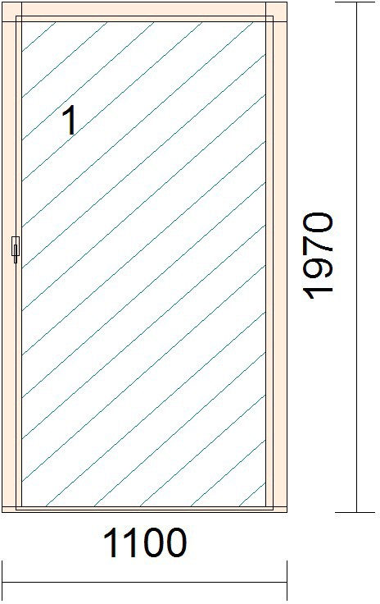
1 1 ks Profilový systém: PUP 2020 Popis: Jednokřídlé dveře Požární odolnost: EI 30 DP3 + C Rozměry: 1100mm x 1970mm Dřevina: Smrk cink
Povrch.úpr.: CPL - šedá Křídlo: plné, hladké
Výplň: Požár. deska GRENAMAT C 35mm Kování: Otevíravé P
Zámek: NEMEF 1769 s panikovou funkcí Závěsy: TRIO 15 PH OZ
Dveř.kování: Paniková hrazda / klika
Zárubeň: Ocelová pro dodatečnou montáž s požární odolností, RAL - šedá, tl. 150mm
Samozavírač: GEZE TS 3000 s kluznou lištou

41 680,00 Kč 41 680,00 Kč

- 1 ks Demontáž a likvidace stávajících výplní:

interiérové dveře

1 289,00 Kč 1 289,00 Kč

- 1 ks Odborná montáž

nových protipožárních výplní

4 145,00 Kč 4 145,00 Kč

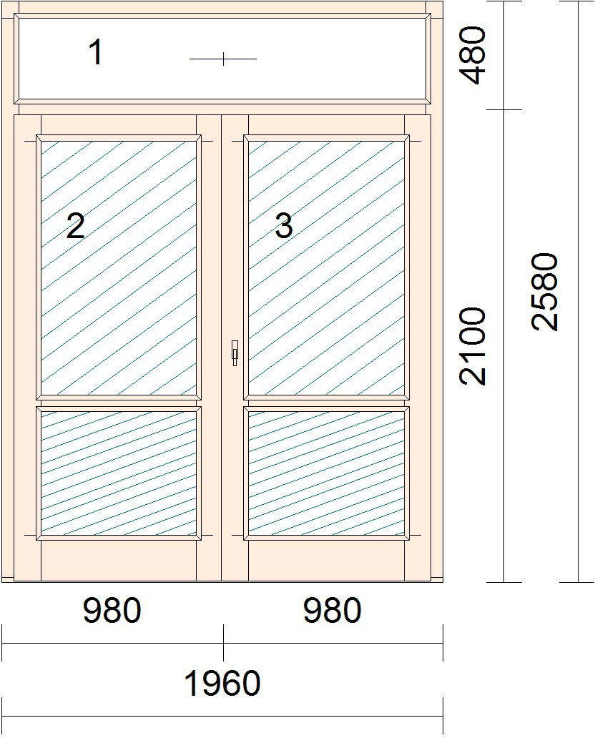
2 1 ks Profilový systém: PUP IV 78 Popis: Dvouřídlé dveře s nadsvětlíkem Požární odolnost: EI 30 DP3
Rozměr výrobku:1960mm x 2580mm Světlost průchodu:1800mm x 2100mm
Nutnost stavebního otvoru: 2000mm x 2600mm Dřevina: Smrk cink
Nátěr: Interiér / Exteriér Povrch.úpr.: RAL - dle výběru Křídlo: plné, kazetové
Výplň: Požár. sklo PROMAGLAS® EI30 v izolačním dvosjkle tl. 36mm, 4 x Požár. deska PROMAXON tl. 36mm
Kování: pevně zasklený rám, Otevíravé L, Otevíravé P
Zámek: Panikový systém pro dvoukřídlé dveře - ASSA
ABLOY
Závěsy: BAKA PROTECT 4010
Dveř.kování: 2 x paniková hrazda / koule Zárubeň: Rámová 78mm s ALU prahem 20mm Příčky: 2 * dřevěná dělící 80mm

137 811,00 Kč 137 811,00 Kč

Mezisoučet: 184 925,00 Kč

Pozice Množství Popis
Cena před slevou
Sleva
Cena po slevě

Mezisoučet :
Cena * ks

184 925,00 Kč

- 18 ks Atypický rozměr zárubně

950,00 Kč 17 100,00 Kč

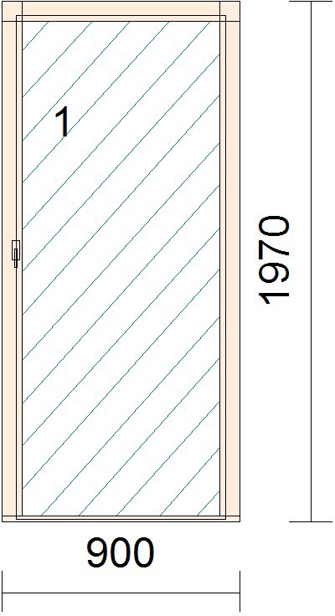
- 1 ks Profilový systém: PUP 2020 Popis: Jednokřídlé dveře Požární odolnost: EI 30 DP3 + C + Sm Rozměry: 900mm x 1970mm Dřevina: Smrk cink
Povrch.úpr.: CPL - šedá Křídlo: plné, hladké
Výplň: Požár. deska GRENAMAT C 35mm Kování: Otevíravé P
Zámek: HOBES PP Závěsy: TRIO 15 PH OZ
Dveř.kování: Klika / klika Zárubeň: Stávající ocelová
Samozavírač: GEZE TS 2000 s ramínkem Jiné: Padací práh

* TRUHLÁRNA

9 970,00 Kč 9 970,00 Kč

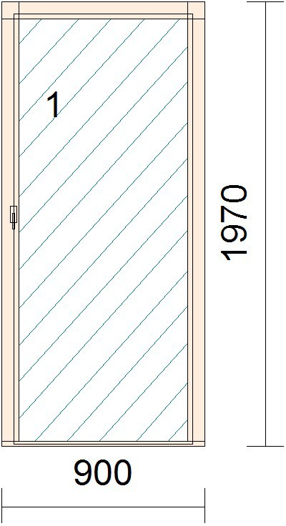
- 1 ks Profilový systém: PUP 2020 Popis: Jednokřídlé dveře Požární odolnost: EI 30 DP3 + C + Sm Rozměry: 900mm x 1970mm Dřevina: Smrk cink
Povrch.úpr.: CPL - javor Křídlo: plné, hladké
Výplň: Požár. deska GRENAMAT C 35mm Kování: Otevíravé P
Zámek: HOBES PP Závěsy: TRIO 15 PH OZ
Dveř.kování: Klika / klika Zárubeň: Stávající ocelová
Samozavírač: GEZE TS 2000 s ramínkem Jiné: Padací práh

* SPOLEČENSKÝ SÁL

9 970,00 Kč 9 970,00 Kč

Mezisoučet: 221 965,00 Kč

Pozice | Množství | Popis | Cena | Sleva | Cena | Cena * ks
 |  |  | před slevou |  | po slevě

- 9,08 bm Odborná montáž

nových protipožárních výplní
Mezisoučet :
221 965,00 Kč

650,00 Kč 5 902,00 Kč

- 1 ks DOPRAVA

1 000,00 Kč 1 000,00 Kč

Suma položek bez slevy 228 866,90 Kč

Suma položek |  | 228 867,00 Kč  228 867,00 Kč
Částka bez DPH DPH 21% | 21,00 % | 228 867,00 Kč  48 062,07 Kč
Částka celkem |  | 276 929,07 Kč  =============

POZNÁMKY K VÝROBKŮM S POŽÁRNÍ ODOLNOSTÍ:

- Vysvětlení pojmu: Požárně Bezpečností Zařízení (dveře, okna, stěny a revizní dvířka s požární odolností), dále jen PBZ.

- PLATNOST CENOVÉ NABÍDKY: 40 kalendářních dnů

- V případě, že výše uvedené PBZ nebudou použity pro bytové účely což znamená k trvalému bydlení v domě o celkové podlahové ploše nepřesahující 350m2 a v bytě o celkové podlahové ploše nepřesahující 120m2, bude účtována sazba DPH v zákonné výši (21%).

- Cenová nabídka je zpracována dle poskytnutých podkladů. Po přesném zaměření či změně požadavku zakázníka bude cenová nabídka aktualizovaná dle skutečnosti. Před každým zpravováním CN je nutné předložit POŽÁRNĚ BEZPEČNOSTNÍ ŘEŠENÍ, pokud tak nebylo učiněno, prosíme o poskytnutí!

Celková cena neobsahuje: DEMONTÁŽ PLECHOVÝCH VRAT, PŘÍPRAVA STAVEBNÍHO OTVORU, ZEDNICKÉ ZAČIŠTĚNÍ,

- Termín dodání: Dle naplněnosti výroby, přibližný termín Vám sdělí obchodní zástupce po odsouhlasení výrobní specifikace výrobků!

- Záruční doba: Na naše požární uzávěry poskytujeme záruku v délce 36 měsíců ode dne předání
díla zhotovitelem. Záruka může být prodloužena na 60 měsíců nebo v jiné delší dohodnuté lhůtě je pravádění pravidelných kontrol PBZ výrobcem, dodavatel nebo výrobce pověřenou společností nebo případě jinou společností vybranou provozovatelem, pokud je výrobcem PBZ odsouhlasena.

- Platební podmínky: A) Zálohová platba ve výši 60% před zahájením výroby a odsouhlasení výkresové dokumentace, poté doplatek 40% po montáži PBZ se splatností 14 dnů.Po celkové úhradě předána DOKUMENTACE PBZ (návody, osvědčení, certifikáty,
prohlášení o shodě a další potřebné dokumenty ke kolaudačnímu či preventivnímu řízení). V případě vystavení zálohové faktury 60% a uhrazení. Objednatel souhlasím s platebními podmínkami a objednává výše uvedené výrobky a služby!

B) Zálohová platba ve výši 100% před zahájením výroby a odsouhlasením výkresové dokumantace. Sleva 1,5% z celkové ceny zakázky.Po odborné a certifikované montáži předána DOKUMENTACE PBZ (osvědčení, certifikáty, prohlášení o shodě a další potřebné dokumenty ke kolaudačnímu či preventivnímu řízení).V případě vystavení zálohové faktury 100%a uhrazení. Objednatel souhlasím s
těmito platebními podmínkami a objednává výše uvedené výrobky a služby!

- Servis a reklamace: Společně s PBZ dodáváme DOKUMENTACI PBZ (návody, osvědčení, certifikáty, prohlášení o shodě a další potřebné dokumenty ke kolaudačnímu či preventivnímu řízení). První servis provádíme zcela zdarma po montáži PBZ. Reklamace bude řešena dle nového občanského zákoníku ČR. Pro servis a reklamace nás kontaktujte na email reklamace@p-u-p.cz.

- Montáž: Certifikovaná odborná montáž PBZ jsou prováděny požárními polyuretanovými pěnami značky PROMAFOAM/NULLIFIRE. Montáž provádí náš proškolený montážní tým podle vyhlášky 246/2001 Sb. ve znění pozdějších předpisů. Po namontování PBZ provedou
jednoduchý úklid a seznámí Vás s výrobkem, poté Vám předloží Předávací protokol PBZ k podpisu.

- Součástí cenové nabídky jsou všeobecné obchodní podmínky společnosti Požární uzávěry Praha s.r.o. které jsou veřejně dostupné na našich webových stránkách www.P-U-P.cz .

Služby společnosti PUP s.r.o. (Na tyto služby máte nárok, pokud jsou kalkulovány v nabídce)

- Demontáž: Demontáž starých oken, dveří a stěn je provedena rozřezáním a vylámáním rámů.

- Likvidace: Odpad z oken, dveří a stěn (suť a staré rámy) jsou odvezeny na recyklovanou skládku, kde je následně vystaven doklad, který bude dle potřeby předložen příslušným orgánům.

- Doprava: Každá zakázka je individuální a to buď dle požadavků zákazníka nebo množství.

- Zednické začištění: Začištění provádí náš montážní tým po osazení PBZ do otvoru.
(Cena za (Kč/bm) interiérové začištění, v případě exteriéru bude dokalkulováno)

Součástí zednického začištění nejsou malířské práce!

Pokud nám předložíte nižší cenovou nabídku na srovnatelné požární uzávěry, garantujeme Vám upravenou cenovou nabídku!

S pozdravem XXX
Obchodní zástupce

XXX
XXX

S cenovou nabídkou souhlasí: ...................................................
podpis zákazníka (objednatel)

